置屋根型鉄骨空間構造の支承部の繰り返しせん断加力実験

置屋根　支承部　アンカーボルト　東日本大震災　　　 山下哲郎1) 竹内良太2) 白鳥和希2)

ベースモルタル　スライド支承　 吉田和正3) 林拓馬3)

１．はじめに

2011年3月の東日本大震災においては、RC造下部構造の上に鉄骨造の屋根が載る、いわゆる置屋根の体育館において、鉄骨屋根版とRC造躯体を接合する支承部の被害（図1）が多発した1)2)。

置屋根の支承部は一般的な露出柱脚と類似の形式であり、躯体に埋め込まれたアンカーボルトを介して鉄骨屋根版と躯体を接合する。主な被害は

・アンカーボルトの破断、抜け出し

・ベースモルタルの破壊

・RC造躯体におけるアンカーボルト側方破壊

である。今回は、置屋根型の鉄骨空間構造に用いられるスライド支承とピン支承に一定の鉛直軸力と、水平方向に繰り返し漸増振幅強制変位荷重を与え、アンカーボルトとベースモルタルの被害を再現してその挙動を観察する。RC部分のアンカーボルト側方破壊についてはすでに研究が行われている3)4)ため、今回のRC部分には十分な配筋と端あきを確保し、側方破壊を防止する。

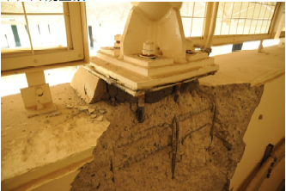

図1 被害を受けた屋根支承部2)

**スライド方向**



２．実験計画

図3　試験体セット状況

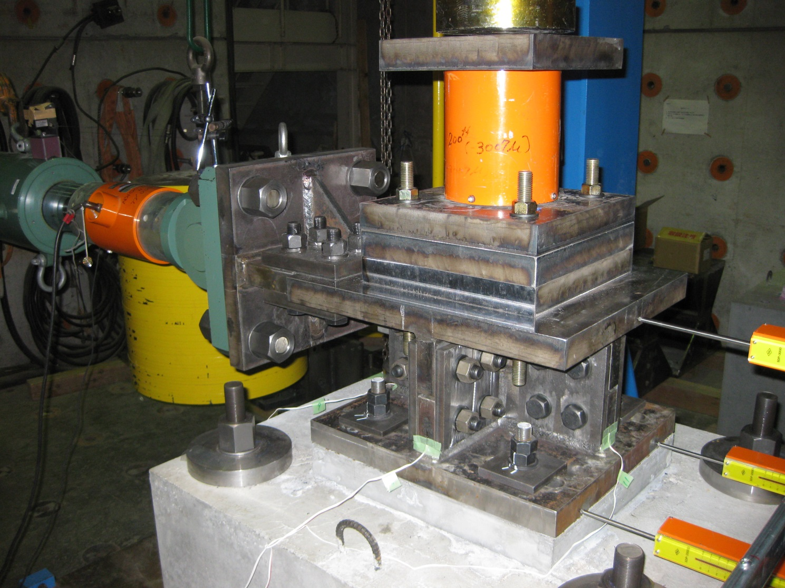

図2　セットアップ

２．１．実験装置

図2,3に実験装置の全容を示す。ピン支承および置屋根で多用されるスライド支承の実験を行う。アンカーボルトを埋め込んだ鉄筋コンクリートのボックスをPC鋼棒で固定してその上に支承部を再現し、試験体上方にスライダーを用いて設置した鉛直加力用ジャッキで鉛直荷重を与えつつ、水平加力用ジャッキで繰り返し漸増振幅強制変位を加える。鉛直荷重用ジャッキと試験体の間には球座を設置し、試験体の傾斜に対応する。

* 1. 試験体

1)建築学部建築学科准教授 2)大学院建築学専攻 3)工学部建築学科 （いずれも2013年2月28日現在）

図4に支承部試験体の詳細を示す。試験体は７体で、ピン支承が４体、スライド支承が３体である。表1に各試験体の特徴を示す。パラメーターは加力芯からRC天端までの偏心距離e、ベースモルタル厚さ、鉛直荷重の大きさの３種類である。

アンカーボルトは転造ねじABR400規格（軸部鋼材SNR400）のM22を使用する。表2に機械的性質

を示す。鉄筋コンクリート部への有効埋め込み深さは設計施工指針5)に定められた最低長さの440mm(径の20倍)であり、先端に抜け出し防止ナットおよび板厚12mmｘ70mm角の定着板を使用する。ベースプレートの穴径はアンカーボルト呼び径＋5mmの27mmで、スライド支承のルーズホール長さは穴芯位置で±50mm（計100mm）、幅27mmである。スライド支承ではルーズホールの抑えにワッシャープレート(SS400,PL-12-70x70)を使用する。試験体セット後。アンカーボルトのナットにトルクレンチで70Nmのトルクを導入する5)。

　アンカーボルト以外で曲げ降伏や大きな弾性変形を生じないよう、ベースプレート厚さは40mm、偏心曲げを受ける十字プレート厚さは32mmとし、十分な強度と剛性を確保する。

　ベースモルタルには早強タイプの無収縮モルタルを圧入する。鉄筋コンクリート部は側方破壊しないよう十分な端あき距離と帯筋を配置した。表3にはコンクリートとモルタルの材料強度を示す。



表1　試験体

　なおスライド支承では、ベースプレートとモルタルの間にテフロンのスライディングパッドを圧着した板厚9mmのプレートを敷き、テフロンシートと接触するベースプレート裏面には2.3mm厚のステンレスシートを断続溶接した。スライディングパッドの摩擦係数は公称値で0.06である。

表3　コンクリート、モルタル強度



表2　アンカーボルト鋼材

図４　試験体詳細

スライド支承



（ベースプレート上面）

ピン支承

（ベースプレート上面）



２．３．鉛直加力について

最初に所定の固定荷重（100または200kN）を鉛直加力用ジャッキで載荷して油圧をロックし、その後水平加力を実施した。スライド支承のS-325では鉛直荷重の変動は小さかったが、回転量の大きいピン支承とS-658では変動が大きい。なお、ピン支承で偏心の大きいP-658,708試験体については、回転量が球座の許容範囲を越えることが予想されたため、鉛直加力を省略した。

２．４．耐力の算定

スライド支承側面

　構造設計では４本のアンカーボルトのせん断耐力を合計し、支承部の耐力とする。加力芯よりRC天端までを偏心距離e（図4）とし、４本のアンカーが等しくベースプレートの孔縁に接触すると仮定する。

　支承部に作用する水平力がせん断耐力*Pys*に達するとき、引張側アンカーボルト１本に作用する引張力*Nt*は式(1)で表される。



(1)

アンカーボルト単体の降伏条件は式(2)を用いる6)。



(2)

*Qt*は引張とせん断を受ける際の降伏時せん断力、*Ny*、*Qy*はそれぞれ降伏軸力、降伏せん断力で、*σy*は降伏強度、*Ab*はアンカーボルト軸部断面積である。圧縮側アンカーボルトのせん断耐力を*Qy*とすると、*Pys* =2(*Qt*+*Qy*)及び式(1)(2)を用いて*Pys*の算定式を得る。



(3)

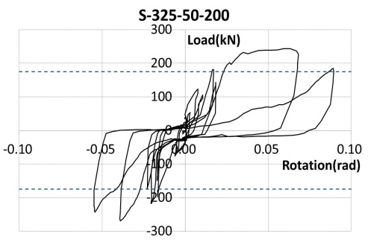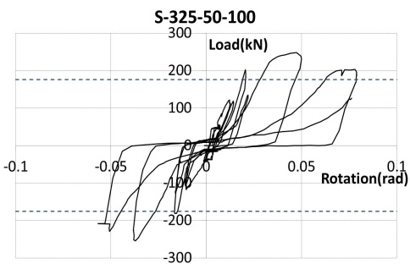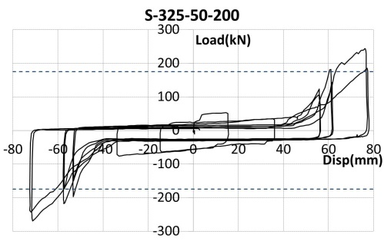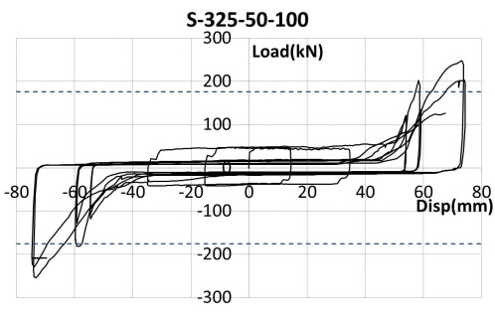　曲げ耐力*Pyb*は式(4)で算定する6)。

図5　スライド支承の荷重とベースプレート変位の関係

図6　スライド支承の荷重と支承回転角の関係



(4)

ここで、*Tu*：引張側アンカーの耐力、*dt*：ベースプレート図心から引張側アンカー図心までの距離、*N*：鉛直荷重、*Nu*：ベースモルタルの圧縮耐力=0.85*FcBD*、*D*；ベースプレートのせい、である。表1に算定値を示す。全モデルで*Pys*の方が低い。

３．支承部の破壊挙動

３．１．スライド支承の挙動

スライド支承3体の荷重とベースプレートの水平変位の関係を図5、荷重と支承回転角の関係を図6に示す。図中の点線は表1の*Pys*である。

１）S-325-50-100およびS-325-50-200について

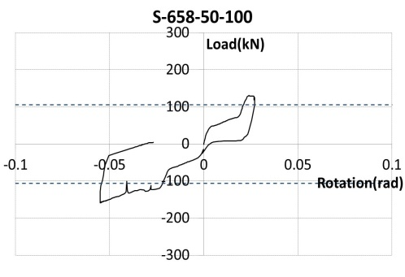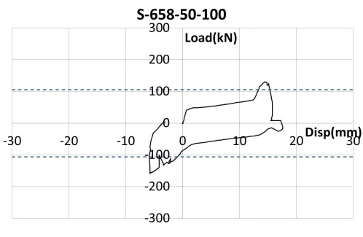　変位がルーズホール長さ以下の領域では、設計意図通りルーズホール方向に支承がスライドした。しかしながら初期スライド時の計測荷重は概ね40kN付近であり、スライディングパッドの摩擦係数から期待される6kN（S-325-50-100）、12kN（S-325-50-200）を大幅に上回った。これは、アンカーボルトの締め付けによりベースプレート上面とワッシャープレートの間に生じた摩擦によるものと推定される。実際、アンカーボルトに塑性伸びが生じると荷重は前述の想定値付近まで大幅に低下した。

　ルーズホール端に接触した後、アンカーボルトはせん断と曲げによる塑性変形を生じ、若干の抜け出しを生じた。±75mmの振幅で、球座の変形角がほぼ限界に達したため加力を中止した。

　モルタルは、アンカーが穴縁に接触するまでは無損傷であったが、接触後アンカーボルトの位置で側面に引張によるひび割れが生じた後（図7）、アンカーボルトから外側のモルタルがアンカーボルトの変形により押し出され、かつベースプレートの回転により徐々に圧壊し、最終的には東日本大震災の被害例1)と同様に粉々になった（図8）。しかしながら試験終了後ベースプレートを取り除いて観察すると、アンカーボルトより内側のモルタルは健全で、鉛直荷重支持能力の喪失は無いように見受けられる。

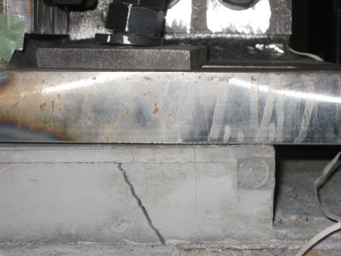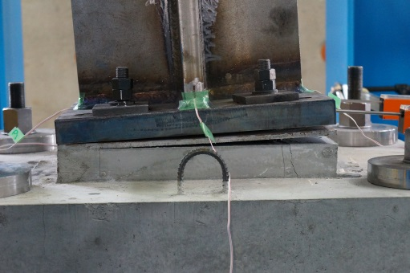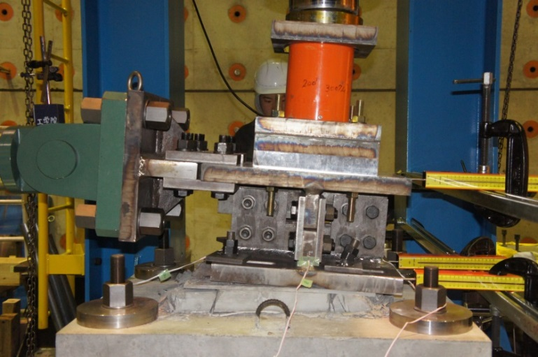２）S-658-50-100について

図10　ピン支承の荷重とベースプレート変位の関係

図9　スライド支承の引っ掛かり

図8　外側モルタルの圧壊

図7　モルタル側部のひび割れ

最初の±15mm振幅の加力の途中、スライド部が引っ掛かり傾斜が生じた。正負反転の際に引っ掛かった部分がすべりを生じ、荷重変形曲線に凸部が生じた（図5）。その後負加力の途中でスライド部に再度引っ掛かりが生じ、逆方向への傾斜が生じる中で鉛直加力ジャッキより油漏れが生じ、加力を停止した。負加力時の引っ掛かりは、最初引張側アンカーのワッシャープレートとベースプレート上面の摩擦に始まり、ベースプレートが動かなくなると支承が傾斜し、スライディングパッド接触部が離間して浮き上がる（図9）、というプロセスをたどる。

３．２．ピン支承の挙動

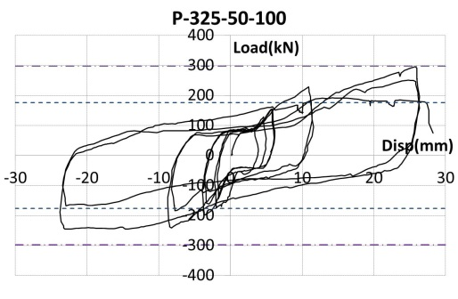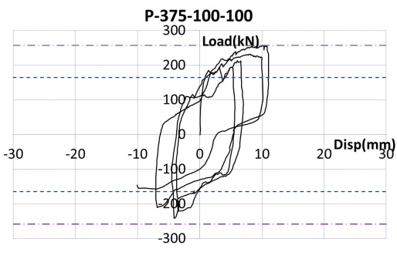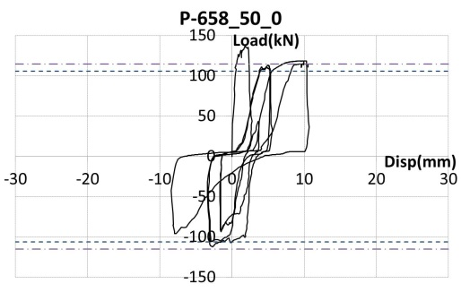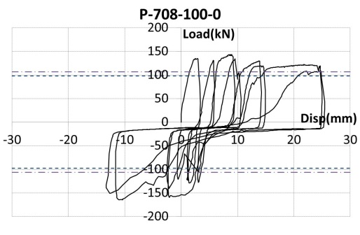ピン支承4体の荷重とベースプレートの水平変位の関係を図10、荷重と支承回転角の関係を図11に示す。偏心距離により耐力が大幅に異なり、曲げの影響が大きいことがわかる。最大耐力は式(4)の*Pyb*（一点鎖線）、最大耐力後の平坦部は式(3)の*Pys*（破線）がほぼ一致する。

　試験体の回転角が大きく、鉛直荷重を加えたP-325試験体はいずれも球座の変形角が限界に達して加力を中止した。P-658-50-0,P-708-100-0試験体では予想通り最終的に0.2radに及ぶ非常に大きな回転が生じ、引張側アンカーボルトの大きな伸びを生じたが、破断は生じなかった（図12）。また最初（正加力）に引張側になるアンカーボルトに伸びが集中し、特に回転角に偏りが生じた。

　ベースモルタルの破壊は、スライド支承のルーズホール接触後と同様に、アンカーボルトの外側で引張による亀裂が生じた後、その亀裂が拡大してアンカーボルトから外側のモルタルがアンカーボルトの変形により押し出され、かつベースプレートの回転より徐々に圧壊した。しかしながらモルタルの厚さと偏心により破壊性状には差が生じ、モルタル厚が薄く、偏心が小さいほどせん断が卓越し、モルタルの損傷が顕著である（図13）

４　まとめ

　東日本大震災で多くの被害が生じた鉄骨空間構造の支承部を再現し、繰り返しせん断加力実験を実施して耐力特性と破壊挙動を調べた。その結果

1. モルタルとアンカーボルトの破壊状況は地震被害報告と類似しており、ほぼ被害を再現できた。
2. せん断耐力は設計に用いる耐力式で概ね近似できる。しかしながら、設計耐力に達する時点でモルタルにはすでに顕著な損傷が生じる。
3. 偏心距離が325mmの試験体ではスライド機構が機能したが、658mmでは途中で引っ掛かり、その後ピンと同様の状態となった。
4. ピン支承では回転角が大きく特に偏心の大きな試験体では顕著である。回転角が大きな試験体に一定軸力を加力することは現状では困難であり、加力治具や制御方法の改良が必要である。

謝辞

鉄筋コンクリート試験体の設計に関して、工学院大学名誉教授廣澤雅也博士、同教授小野里憲一博士より貴重な助言を頂いた。実験には高軸力加力装置架台を使用した。以上ここに記して深謝を表す。

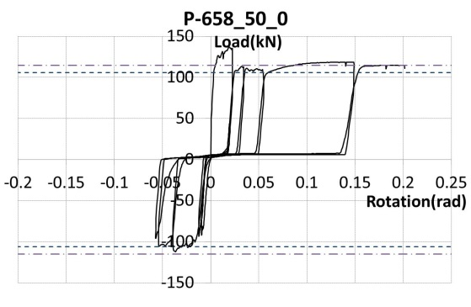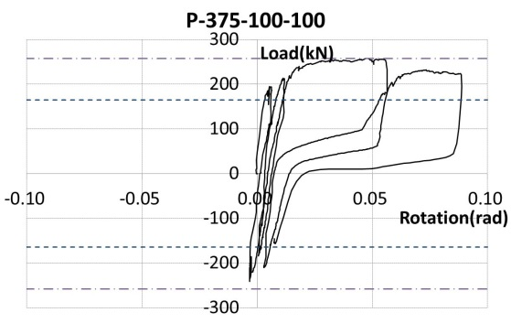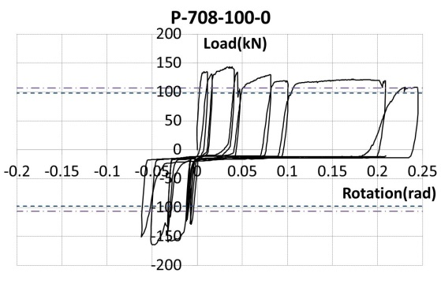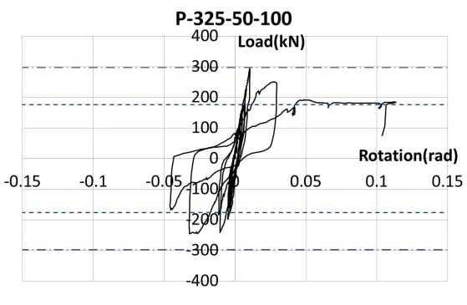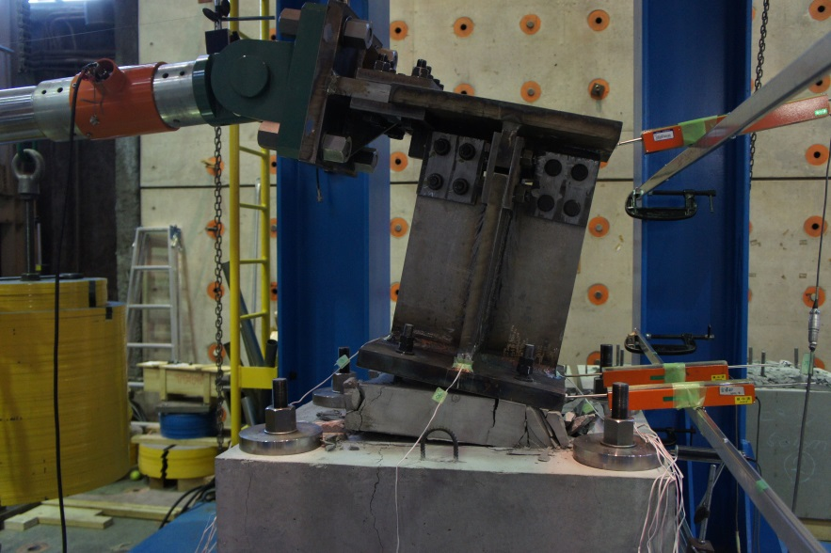

図11　ピン支承の荷重と支承回転角の関係

図12　支承の回転とアンカーの伸び

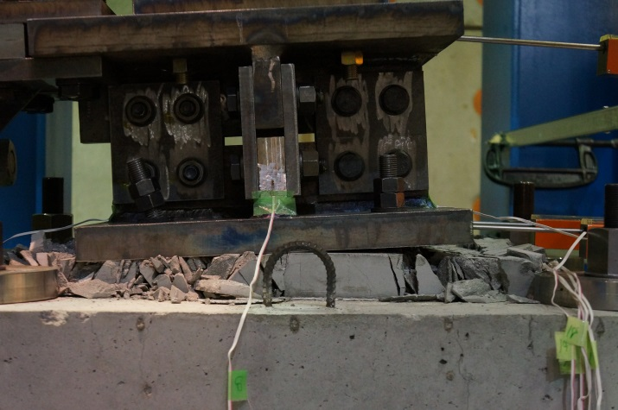参考文献

* 1. 建築研究振興協会ほか：東日本大震災における鉄骨置屋根構造の被害調査報告、2012
  2. 竹内徹：学校体育館の被災状況と被災後改修の実例、大空間施設の耐震性能を考える―東日本大震災を経験して―、2012年度建築学会大会PD資料、pp.40-59、2012/9
  3. 浅田勇人，吉敷祥一，山田哲：鉄骨造露出型柱脚における鉄筋コンクリート基礎・アンカー系の側方破壊挙動、日本建築学会構造系論文集 第75巻 第654号，pp.1517-1525，2010/8
  4. 浅田勇人，吉敷祥一，山田哲：鉄筋コンクリート基礎立上部に設置した引張ブレース付露出型柱脚のせん断抵抗能力、日本建築学会構造系論文集 第76巻 第665号，1347-1356，2011/7

図13　ピン支承のモルタル圧壊

* 1. 日本鋼構造協会：建築構造用アンカーボルトを用いた露出柱脚設計施工指針・同解説、2009/10
  2. 日本建築学会：鋼構造接合部設計指針、2006